5 декабря 2014 года в 17:56

Проект в подготовительной группе детского сада на тему «Вторичное использование бумажного сырья – сохранение лесного богатства»
4
Цель проекта: формирование экологической культуры, экономного, бережного отношения к изделиям из бумаги и картона у детей старшего дошкольного возраста. | Группа Авторов
Ирина Дьячкова со своими воспитанниками
​
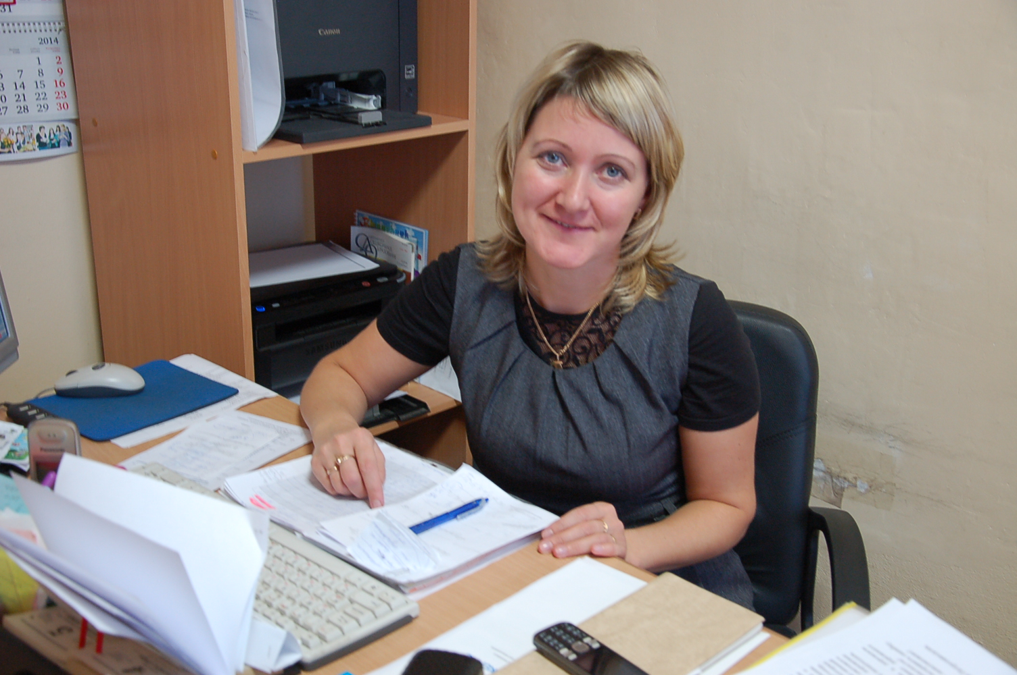Марина Варежкина
Задачи проекта:
1. Познакомить детей с процессом вторичной переработки бумажного сырья.
2. Продолжать формировать представления о роли леса в жизни человека.
3. Развивать практические исследовательские умения и навыки у детей дошкольного возраста.
4. Воспитывать бережное отношение к лесному богатству нашего края.

Участники проекта: дети, родители, воспитатели подготовительной группы, старший воспитатель.

Эпиграф:
«Привет тебе, приют свободы и покоя,
Родного севера неприхотливый лес,
Ты полон свежести и всё в тебе живое,
И столько у тебя чудес!»
(Р. Рождественский)

Этапы проекта:
- Подготовительный.
- Основной (практический).
- Заключительный.

Введение
Из всех растительных ресурсов Земли самое важное значение в природе и жизни человека имеют леса. Леса – это богатство нашего края. Здоровье человека и его благополучие во многом зависят от мер сохранения и возобновления лесных массивов. Потребности в бумажных изделиях возрастают с каждым днём, и с каждым же днём возрастают масштабы вырубленных лесов. Чтобы сохранить лес, дать ему время на полноценное восстановление, необходимо экономить и вторично перерабатывать бумагу и картон. Утилизация макулатуры имеет большое значение, так как её применение позволяет экономить древесное сырьё. Одна тонна макулатуры заменяет 4 кубических метра древесины (40 - 50 больших ёлок и сосен).

Подготовительный этап:
- анализ проблемы проекта;
- создание банка идей и предложений;
- составление и обсуждение поэтапного плана проекта;
- подбор методической, справочной литературы по тематике проекта;
- подбор необходимого оборудования и пособий для практического обогащения проекта;
- совместное с родителями планирование образовательной и творческой деятельности.

Основной этап
Мероприятия с детьми | Мероприятия совместно с родителями
1. Познавательное занятие от Национального музея Карелии – «Волшебный мир дерева».  2.Практическое занятие «Деревья нашего края».  3. Экспериментирование «Виды бумаги и картона».  4. Просмотр презентации «Производство и переработка бумаги».  5. Практическое занятие «Изготовление бумаги в условиях детского сада».  6. Беседа «Экономим вместе».  7. Практическое занятие «Лесное хозяйство Карелии».  7. Сбор макулатуры в группе. | 1. Анкетирование родителей на тему:  «Как мы экономим бумагу?»  2. Конкурс плакатов на тему «Берегите лес».  3. Гость в группе - мама Эвелины.Н. - лесовод (беседа с детьми о профессии).  4. Конкурс поделок из бросового материала «Вторая жизнь бумаги и картона».  5. Сбор макулатуры.  6. Поход в лес.  7. Экологический десант.  8. Поездка в Экологический центр.

Реализация проекта

В рамках проекта было проведено много интересных мероприятий совместно со всеми участниками проекта:

1. Практическое занятие «Деревья нашего края», на котором дети пополняли свои знания о деревьях, произрастающих в Карелии, в городе Петрозаводске; работали с гербариями, определяли, с какого дерева листок; соревновались в командах, отвечая на задания и вопросы викторины.
2. Познавательное занятие от Национального музея Карелии – «Волшебный мир дерева». Дети знакомились с тем, что и как делали карелы из дерева.
3. Практическое занятие «Лесное хозяйство», на котором дети смогли закрепить свои знания о сообществе ЛЕС, узнали о проблемах лесного хозяйства Карелии, о том, что может угрожать лесным богатствам нашего края. Занятие сопровождалось показом мультимедийной презентацией.
4. Беседа о профессии лесовода. «Гость в группе» (мама нашей воспитанницы -сотрудник Института леса Карелии) подробно рассказала детям о специфике своей профессии, познакомила с основными видами деятельности лесовода в природе; показала и дала каждому ребёнку возможность рассмотреть предметы и инструменты, необходимые ей для работы (прибор для измерения высоты дерева, прибор для определения возраста деревьев, толщины ствола).
5. В рамках непосредственной образовательной деятельности проведено практическое занятие по детскому экспериментированию «Сравнение свойств разных видов бумаги и картона». На занятии дети познакомились с разными видами бумаги и картона, в ходе самостоятельного исследования свойств бумаги и картона дети пришли к выводу, что изделия из бумаги и картона требуют бережного к себе отношения.
6. Просмотр презентации «Производство бумаги и картона. Переработка макулатуры». В результате дети расширили свои знания о процессе производства и переработки бумаги из макулатуры.
7. В рамках непосредственной образовательной деятельности проведено практическое занятие «Изготовление бумаги в условиях детского сада».
8. Анкетирование родителей на тему: «Как мы экономим бумагу». Данное анкетирование позволило определить, что большая часть семей не осознают необходимость личного вклада в дело сохранения лесных богатств (64%).
9. Дети совместно с родителями приняли участие в конкурсе плакатов на тему «Берегите лес!» и конкурсе поделок из бросового материала «Вторая жизнь бумаги и картона». Следует отметить активное участие и творческий подход семей группы.
10. Был организован сбор макулатуры под лозунгом «Собираем макулатуру - спасаем деревья!». Всей группой мы собрали 232, 5 кг макулатуры, которая затем была сдана фирме по вывозу и утилизации вторсырья.
11. У нас также был запланирован поход в лес, с целью проведения беседы «Запасы древесины» и «Охрана природы – большой вклад маленького дошкольника».
12. Экологический десант по уборке близлежащего леса мы наметили на апрель 2013 года.
13. Планируется поездка в экологическую лабораторию по выращиванию молодых саженцев хвойных пород деревьев.

Практическая работа
«Изготовление бумаги в условиях детского сада»

Цель: Получить бумагу в условиях детского сада из использованных газет и исписанных тетрадных листов.

Для реализации поставленной цели были проведены опыты.

Опыт №1.
Чтобы получить бумагу в домашних условиях из бумажных отходов, была применена следующая методика.

Что делать:

1. Разорвать бумагу на мелкие кусочки (не больше, чем 2х2 см) и поместить их в таз. Налить в таз воды и оставьте на ночь.
2. Добавить большое количество воды и размолоть бумагу миксером так, чтобы можно было различить мелкие кусочки или волокна бумаги. Сделать, таким образом, полное ведро пульпы.
3. Согнуть квадратную или круглую рамку.
4. Натянуть на рамку одну штанину колготок. Концы завязать.
5. Наполнить таз пульпой и погрузить в него рамку.
6. Аккуратно поднять рамку, держа ее горизонтально. Не дотрагивайся до нее и не капай на нее водой!
7. Положить рамку на пять минут на ровную поверхность, а затем повесить для просушки.
8. Через несколько часов лист бумаги высохнет. Аккуратно отделить его тупым ножом от рамки.

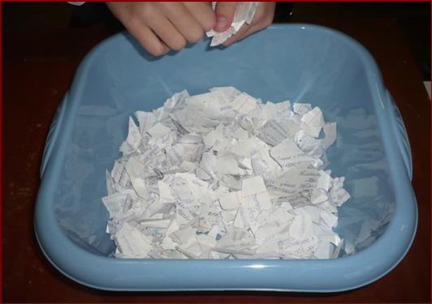

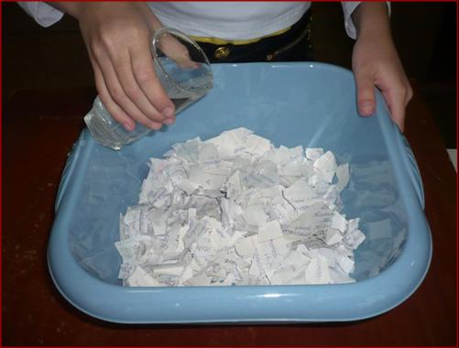
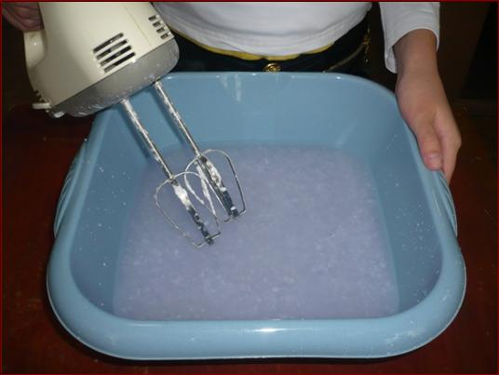
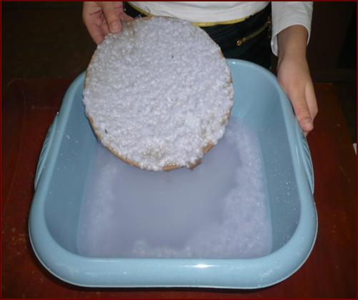

Вывод: Первый опыт был проведён со старыми газетами. В результате получилась бумага серого цвета, мягкая и тонкая. Полученную бумагу можно использовать для бытовых нужд (туалетная бумага, салфетки, как обёрточный материал).

Опыт №2. Получение цветной бумаги.
Для того, чтобы получить цветную бумагу, было применено окрашивание ранее полученной пульпы красителем (зеленка, гуашь).

Вывод: была получена цветная бумага. Такую бумагу можно использовать для детского творчества.

Опыт №3. Получение бумаги из тетрадных листов.
Чтобы получить бумагу в домашних условиях из чистых тетрадных листов, была применена эта же методика.

Вывод: бумага получилась более нежная и бело-голубоватого цвета.

Опыт №4. Получение белой бумаги.
Чтобы получить белую бумагу, мы в приготовленную пульпу из исписанных тетрадных листов добавили хлорный отбеливатель.

Вывод: получилась бумага белого цвета.

Социологический опрос на тему «Что вы знаете о вторичном использовании бумажного сырья?»

Цель опроса: выявление осведомленности детей и родителей об использовании вторичного бумажного сырья (макулатуры).

Семьям было предложено ответить на следующие вопросы:
1. Как известно, бумагу получают из древесины, запасов которой с каждым годом становится всё меньше и меньше, а потребность бумаги возрастает. Какое решение данной проблемы вы можете предложить?
2. Известно ли вам, для производства чего используют макулатуру?
3. Считаете ли вы необходимым участие в сборе макулатуры?

Анализ социологического опроса.
В опросе приняло участие 52 человека (родители, бабушки и дедушки)
В результате проведенного опроса выяснилась, что 71% знают, как сохранить запасы древесины. Для решения этой проблемы семьи предложили провести сбор макулатуры. 29 % не знают, как решить проблему сохранности лесов.

О вторичном использовании бумажного сырья:
- знают - 62 %,
- не знают – 38 %.

27 человек дали 3 варианта ответа, 10 человек – 2 варианта, 15 человек – 1 вариант. Итого 136 вариантов.

Считают, что макулатура используется для производства:
- газет - 28,6 %;
- туалетной бумаги и салфеток - 31,6 %;
- обоев - 8 %;
- книг – 7,3 %;
- коробок – 24 %.

76% считают, что сбор макулатуры необходим; 17% не считают нужным участвовать в сборе и сдаче макулатуры; 7% затрудняются ответить.

Выводы и предложения
1. В результате проделанной работы мы изучили историю возникновения бумаги, познакомились с технологией производства бумаги на целлюлозно-бумажном комбинате.
2. Изучив различные источники, мы опробовали один из методов изготовления бумаги в условиях детского сада. Используя старые газеты и исписанные тетрадные листы, нам удалось получить бумагу разного качества, а при помощи красителей, отбеливателя мы смогли получить бумагу разного цвета.
Таким образом, дети познакомились с изготовлением бумаги в условиях детского сада.
Полученную бумагу можно использовать для бытовых нужд, а также для детского творчества, что позволит сэкономить семейный бюджет и природные ресурсы нашей страны.
3. В результате социологического опроса, проведённого среди родителей нашего дошкольного образовательного учреждения, выяснилось, что большинство семей осознают необходимость личного вклада в дело сохранения лесных богатств и готовы принимать активное участие в сборе и сдаче макулатуры.

Учитывая, что использованная бумага может перерабатываться, сохраняя при этом некоторые свойства, мы предлагаем:
- шире вести разъяснительную работу среди детей дошкольного и школьного возраста по сбору и сдаче макулатуры на темы: «Отходы в доходы», «Книжке – вторую жизнь»;
- улучшить работу пунктов приёма макулатуры.

Мы считаем, что использование вторичного бумажного сырья в масштабах целого государства и отдельных регионов позволяет сохранить лесные ресурсы.
Надо помнить, что лес - это сокровище, которое подарила нам мать-природа и что лес нужно беречь, охранять и всеми силами пытаться спасти.

Результат:
- наличие знаний у детей о лесе, как взаимосвязанной системе живых организмов;
- расширение представлений дошкольников о значимости и влияния леса в природе и жизни человека;
- возникновение стойкого интереса к экономии бумаги и картона, сбору и переработке макулатуры;
- активизация познавательной и исследовательской деятельности детей и родителей;
- взаимодействие родителей и детей в творческой экспериментальной деятельности и в процессе сбора макулатуры.

